ПООО "Техмаш"
231300, Республика Беларусь,
г. Лида, пер. Фурманова, 16
Тел/факс +375 154 61 15 84
Приемная +375 154 61 15 80
Коммерческий отдел +375 154 61 15 81
+375 154 61 15 82
http://www.tehmash.by
E-mail: info@tehmash.by

КУЛЬТИВАТОРЫ
ДЛЯ СПЛОШНОЙ ОБРАБОТКИ ПОЧВЫ
КПМ-4 / КПМ-6 / КПМ-8 / КПМ-10

РУКОВОДСТВО ПО ЭКСПЛУАТАЦИИ
КПМ-4-10 00.000 РЭ

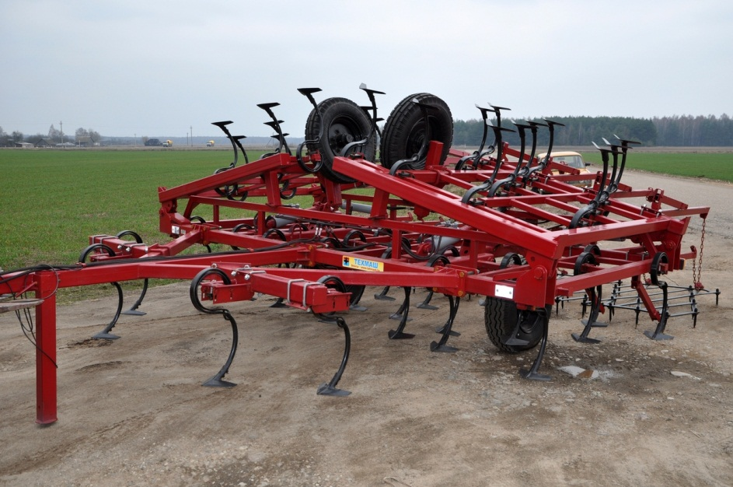

1. Назначение изделия
1.1 Руководство по эксплуатации (РЭ) предназначено для изучения устройства, правил сборки, регулировки, технического обслуживания и эксплуатации культиваторов для сплошной обработки почвы КПМ-4, КПМ-6, КПМ-8, КПМ-10
1.2 Культиваторы для сплошной обработки почвы КПМ (далее по тексту – культиваторы) предназначены для сплошной предпосевной и паровой обработки почвы.
1.3 Культиваторы должны обеспечивать работу на почвах различного механического состава, не засоренных камнями и другими препятствиями или засоренных отдельными мелкими камнями диаметром до 8 см, с абсолютной влажностью 8 - 25%, в почвенном слое 0…15 см. Наличие на поле скоплений остатков неубранной соломы не допускается. Рельеф поля должен быть ровный. Величина уклона поверхности поля не должна превышать 8º. Вид климатического исполнения культиватора У1 по ГОСТ 15150.
1.4 Основными рабочими органами являются: лапа стрельчатая шириной 220 мм и S-образная стойка сечением 45х12 с подпружинником.

ВНИМАНИЕ: В связи с постоянными работами по усовершенствованию конструкции и технологии изготовления культиваторов возможны некоторые расхождения между руководством и поставляемыми культиваторами, не влияющие на условия его эксплуатации.

2 Технические данные
2.1 Основные параметры культиваторов представлены в таблице 1
Таблица 1 – Основные параметры и размеры
Наименование | Ед. изм. | Значение показателя
 |  | КПМ-4 | КПМ-6 | КПМ-8 | КПМ-10
Тип | - | полунавесной
Производительность за один час основного времени | га/час | 2,4-4,8 | 3,6-7,2 | 4,8-9,6 | 6,0-12,0
Рабочая конструктивная ширина захвата | м | 4 | 6 | 8 | 10
Рабочая скорость движения | км/ч | 6-12
Транспортная скорость, не более | км/ч | 15
Агрегатируется с тракторами мощностью не менее | л.с. | 80 | 120 | 160 | 200
Габаритные размеры:  в рабочем положении, не более:  - длина  - ширина  - высота  в транспортном положении, не более:  - длина  - ширина  - высота | мм | 5600  4200  1400  5600  4200  1700 | 5600  6100  1400  5600  4400  2100 | 5600  8100  1400  5600  4400  2700 | 5600  9900  1400  5600  4400  3700
Дорожный просвет, не менее | мм | 250
Количество рабочих органов | шт. | 29 | 39 | 51 | 61
Глубина обработки | см | 5-12
Средняя высота гребней | см | 4
Крошение почвы (размер фракций до 50 мм), не менее | % | 80
Масса без дополнительного оборудования, не более | кг | 1250 | 1700 | 2100 | 2600
Масса ПКО - приставка катковая однорядная | кг | 220 | 370 | 430 | 560
Масса ПКД - приставка катковая двухрядная | кг | 390 | 650 | 740 | 980
Масса ПБП - трёхрядная пружинная борона | кг | 190 | 300 | 370 | 460
Масса ПКП - приставка пружинно-катковая | кг | 350 | 600 | 650 | 880
Масса ПБЗ - приспособление для навески зубовых борон | кг | 140 | 210 | 280 | 350
Количество обслуживающего персонала | чел. | 1(тракторист)
Срок службы, не менее | лет | 8

3 Устройство и работа культиваторов
3.1 Культиваторы КПМ-4, КПМ-6, КПМ-8, КПМ-10 представляют собой полунавесные машины, состоящие (рисунок 1) из центральной секции 1, прицепного устройства 4, двух крыльев 2 и 3 (для КПМ-6, КПМ-8, КПМ-10), опорных колёс 5, копирующих колёс 6 (для КПМ-8, КПМ-10), следорыхлителей 7 и гидросистемы.
3.2 Центральная секция 1 является основной несущей частью культиватора и представляет собой сварную конструкцию на которую монтируются основные узлы и детали. У культиваторов КПМ-6, КПМ-8, КПМ-10 на боковых брусьях центральной секции закреплены крылья 2 и 3, которые складываются при помощи гидроцилиндров 8 для удобства транспортирования культиватора по дороге.
3.3 На переднем брусе центральной секции закреплена сница 4 со сцепным устройством 9 для соединения культиватора с трактором.
Также на снице установлена опорная стойка 10.
3.4 Рабочими органами культиватора 11 являются усиленная S-образная стойка 45х12 с подпружинником (производство – Италия), возможна комплектация культиваторов различными видами лап – лапа стрельчатая или лапа рыхлительная (обозначение и схема расстановки стоек - см. приложения).
3.5 Опорные колёса предназначены для передвижения культиватора при транспортировке и в процессе работы (см. рис.3). Перевод опорных колёс из транспортного положения в рабочее осуществляется гидроцилиндрами. Для регулировки глубины обработки на раме установлен ограничитель хода транспортных колёс (регулировочный винт).
3.6 На крыльях культиваторов КПМ-8, КПМ-10 установлены копирующие колёса (рис.4), обеспечивающие с помощью винтового механизма плавную регулировку глубины обработки для крыльев.
3.7 На снице культиватора установлены следорыхлители (рис.5), позволяющие обрабатывать уплотняемый за колёсами трактора слой почвы и имеющие возможность регулировки по высоте и ширине для разных тракторов. Для заделки следа от опорных колёс культиватора за ними установлены регулируемые по высоте следорыхлители (рис.6) с подпружиненной стойкой.
3.8 Гидросистема предназначена для перевода культиватора из транспортного положения в рабочее и обратно, для разворотов культиватора в конце прохода. Состоит из рукавов высокого давления (РВД), металлических маслопроводов (для КПМ-6, КПМ-8, КПМ-10), двух гидроцилиндров опорных колес 100х40-200, двух (для КПМ-6, КПМ-8) или четырех (для КПМ-10) гидроцилиндров складывания крыльев 80х40-400.
Схемы подключения гидросистем показаны на рисунках 7, 8, 9.

Максимальное давление в гидросистеме не должно превышать 16МПа (160атм)

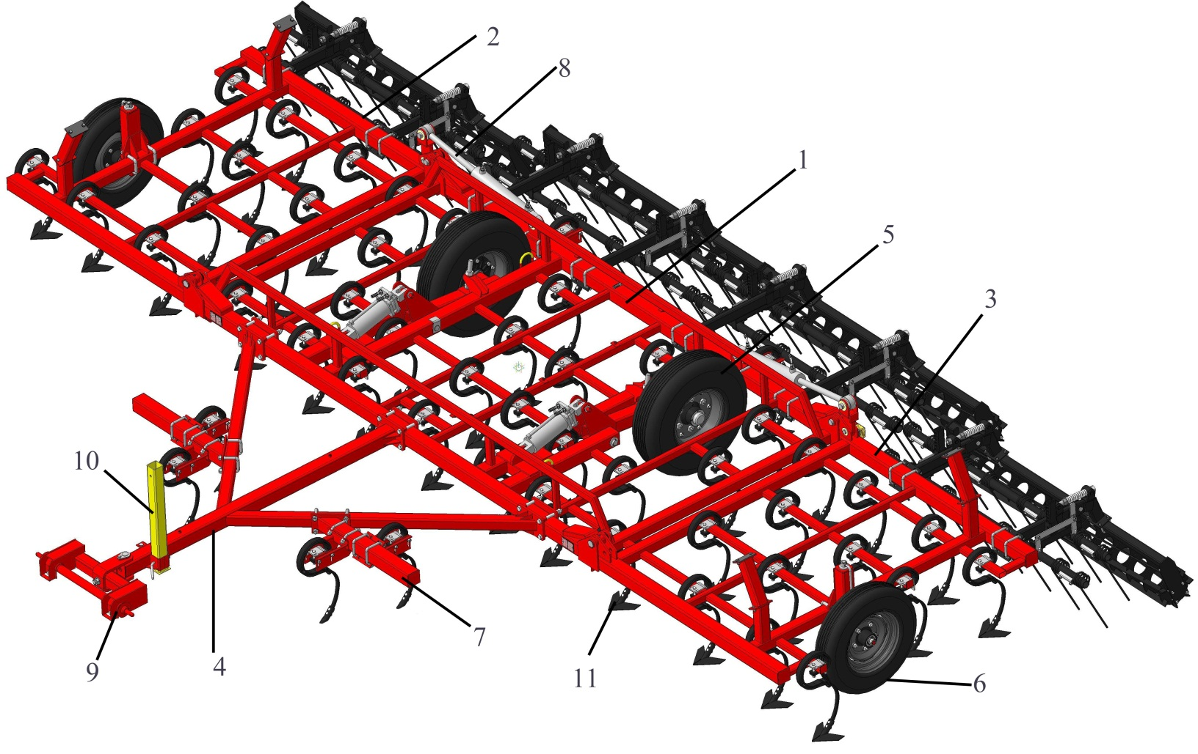 | Рисунок 1 – Общий вид культиватора в рабочем положении

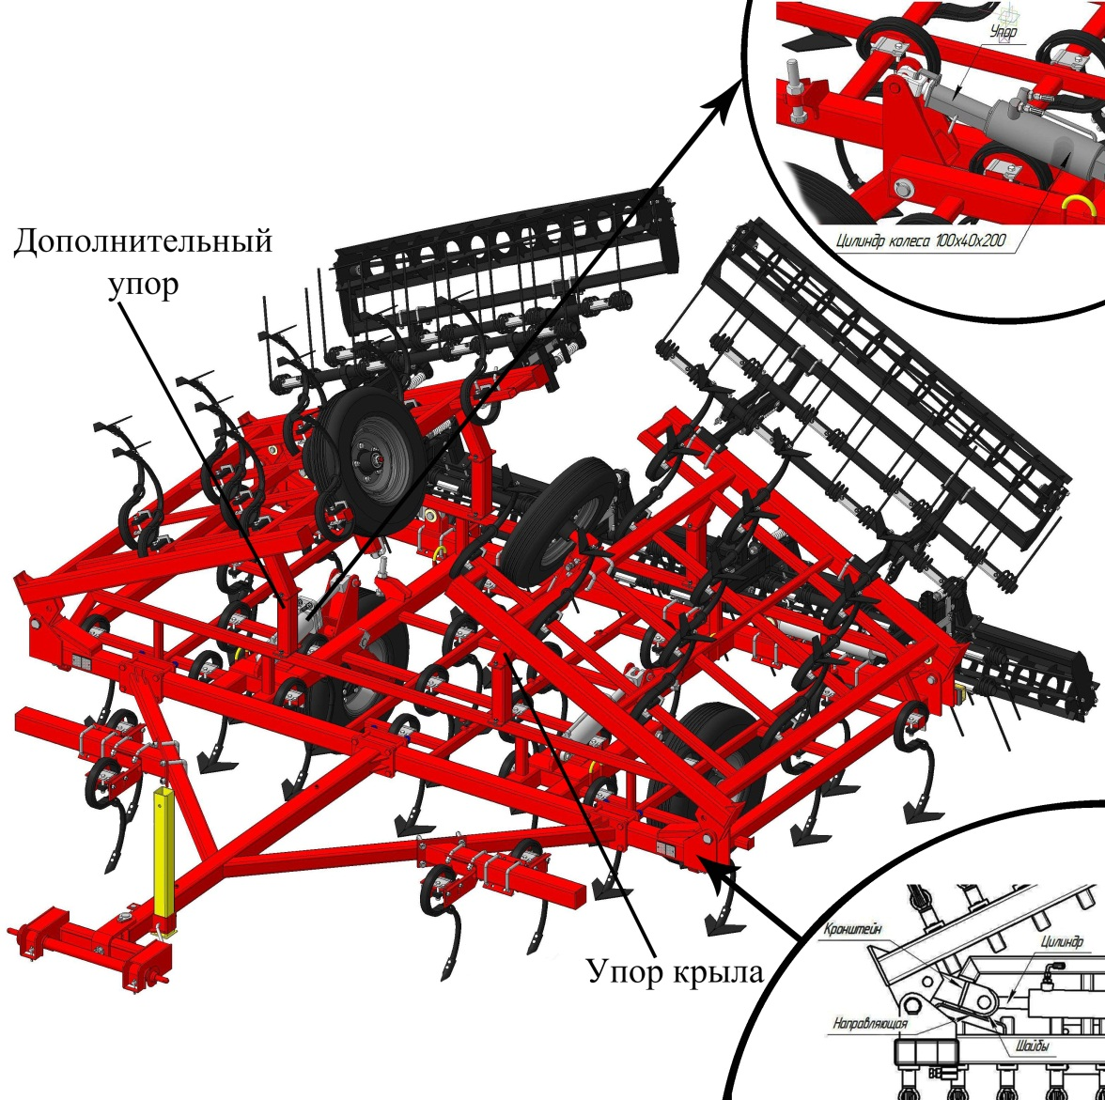
Рисунок 2 – Общий вид культиватора в транспортном положении

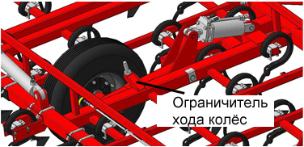
Рисунок 3 – Колёса опорные

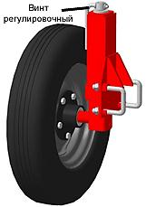
Рисунок 4 – Колесо копирующее

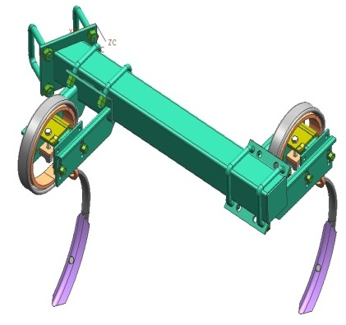
Рисунок 5 – Следорыхлитель

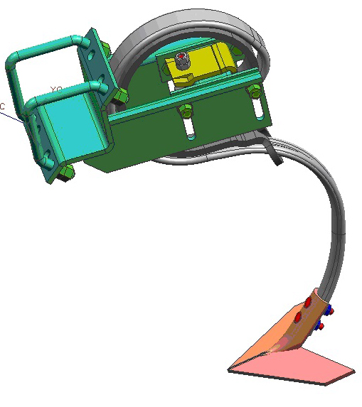
Рисунок 6 – Следорыхлитель

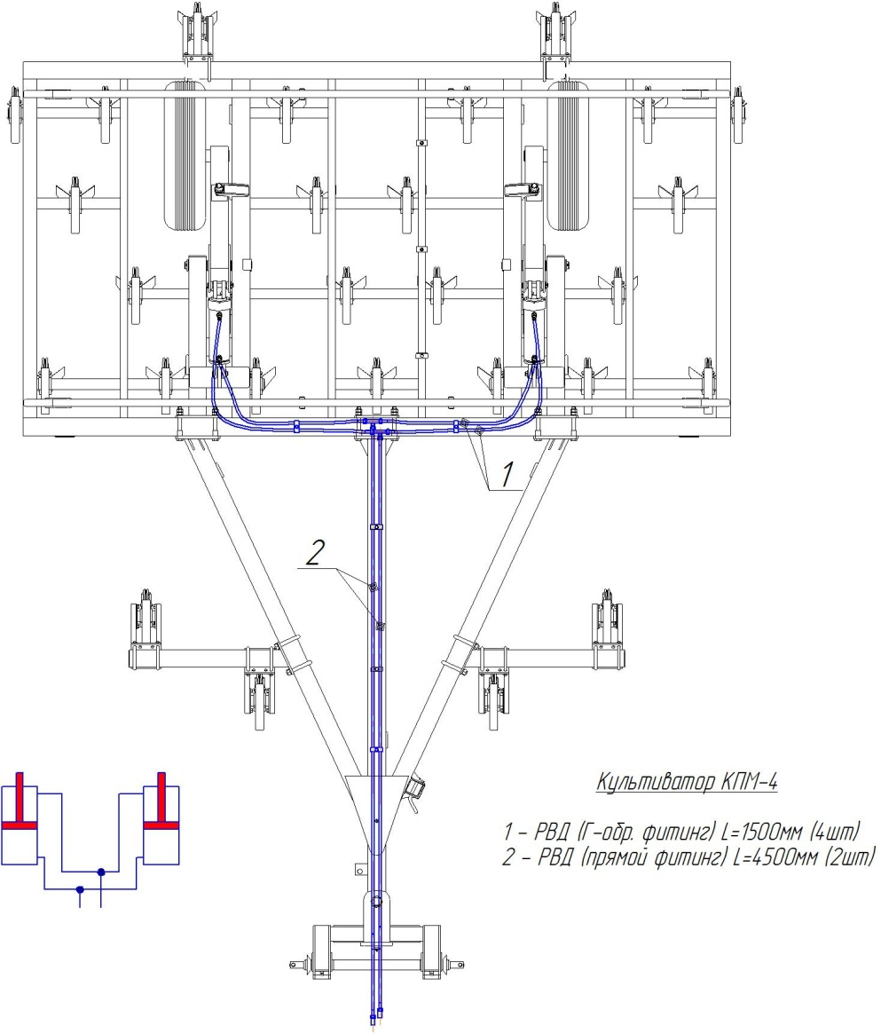
Рисунок 7 – Схема гидросистемы культиватора КПМ-4

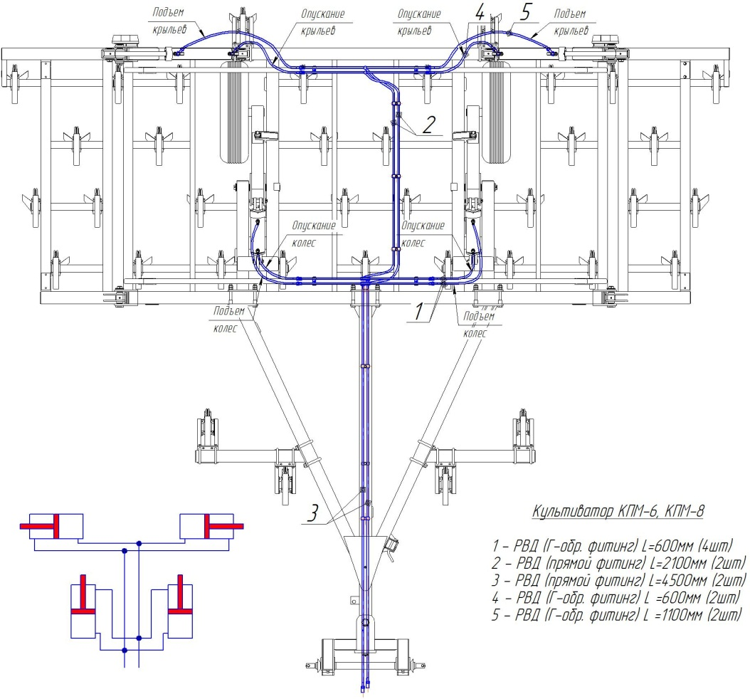
Рисунок 8 – Схема гидросистемы культиваторов КПМ-6, КПМ-8

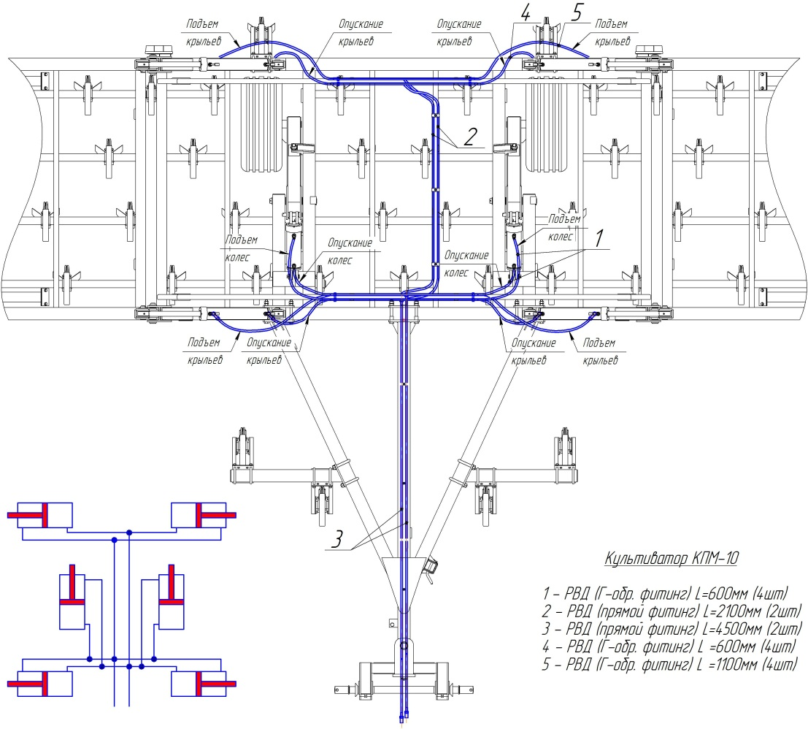
Рисунок 9 – Схема гидросистемы культиватора КПМ-10

3.9 Технологическая схема работы культиватора заключается в следующем.
Лапа отделяет от массива пласт почвы на заданную глубину и разрушает его, одновременно подрезая сорную растительность. Расположенное позади культиватора дополнительное оборудование окончательно выравнивает и уплотняет верхний слой почвы, формирует посевное ложе. В результате прохода агрегата почва полностью готова к посеву сельскохозяйственных культур.
3.10 По отдельному заказу потребителя к культиватору может поставляться дополнительное оборудование:
ПКО - приставка катковая однорядная (рис. 10);
ПБП - трёхрядная пружинная борона (рис. 11);
ПКП - приставка пружинно-катковая (рис.12);
ПКД - приставка катковая двухрядная (рис. 13);
ПБЗ - приспособление для навески зубовых борон (рис. 14);
ПВП - выравниватель передний планочный (рис.15).

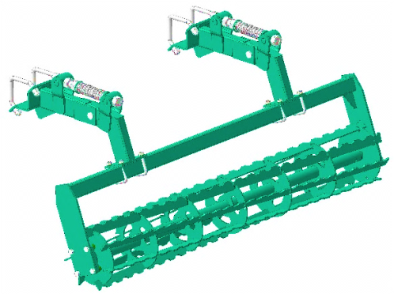 | 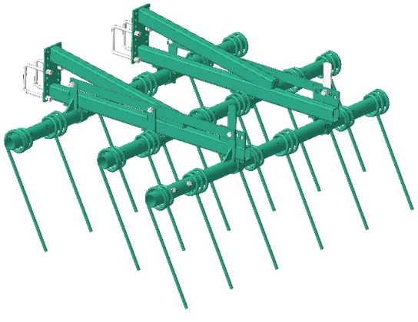
Рисунок 10 – ПКО - приставка катковая однорядная | Рисунок 11 – ПБП - трёхрядная пружинная борона

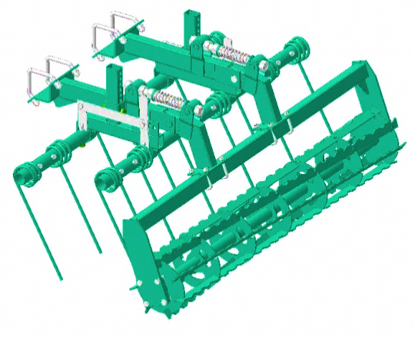 | 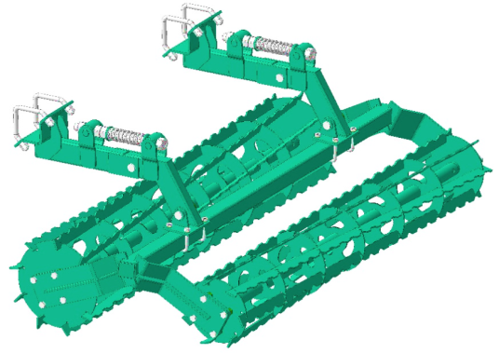
Рисунок 12 – ПКП - приставка пружинно-катковая | Рисунок 13 – ПКД - приставка катковая двухрядная

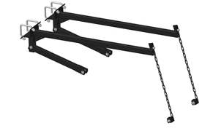
Рисунок 14 – ПБЗ - приспособление для навески зубовых борон

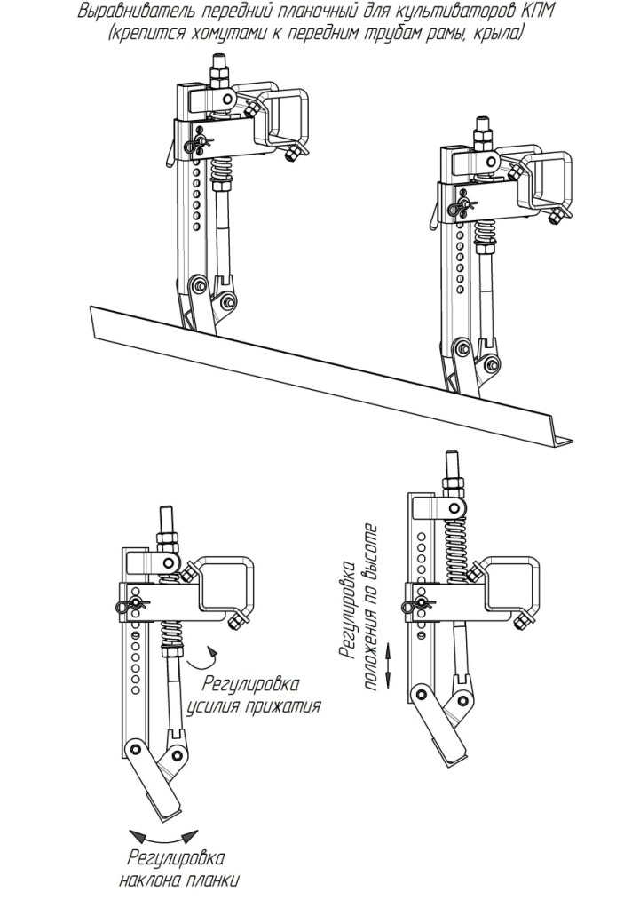
Рисунок 15 – ПВП - Выравниватель передний планочный

4 Подготовка культиватора к работе и порядок работы:

4.1 Культиватор может поставляться потребителю в разобранном виде. Для досборки культиватора необходимо выполнить следующее.
4.1.1 Проверить комплектность в соответствии с комплектовочной ведомостью, прилагаемой к данному руководству.
4.1.2 Произвести внешний осмотр составных частей культиватора на предмет отсутствия механических повреждений, коррозии. Обнаруженные повреждения устранить.
4.1.3 Установить центральную секцию на ровную площадку.
4.1.4 Присоединить сницу к центральной секции при помощи болтов.
4.1.5 Установить опорную стойку в сницу.
4.1.6 Присоединить сцепное устройство.
4.1.7 Присоединить крыло правое (для культиваторов КПМ-6, КПМ-8, КПМ-10).
4.1.8 Установить на крыле копирующее колесо (для культиваторов КПМ-8, КПМ-10).
4.1.9 Аналогично присоединить левое крыло.
4.1.10 Установить гидроцилиндры крыльев (для культиваторов КПМ-6, КПМ-8, КПМ-10).
4.1.11 Соединить гидросистему культиватора.
4.1.12 Присоединить культиватор к трактору.
Для этого установить ось сцепного устройства в нижних тягах навесной системы трактора и зафиксировать ее. Подъехать задним ходом к культиватору так, чтобы ось сцепного устройства находилась напротив и ниже ловителей в вертикальной плоскости. Приподнять нижние тяги навесной системы трактора до вхождения оси в гнезда ловителей и зафиксировать ее при помощи замков. Заглушить двигатель трактора и соединить гидросистему культиватора с гидросистемой трактора.
4.1.13 Приподнять культиватор на ходовых колесах, установить упоры на гидроцилиндры (см. рис.2), заглушить двигатель трактора и установить стойки с прижимами (см. схему расстановки стоек).
4.1.14 Установить недостающие стойки с прижимами на крылья (для культиваторов КПМ-6, КПМ-8, КПМ-10).
4.1.15 На сницу и за опорными колесами установить следорыхлители.
4.1.16 Испытать гидросистему – сложить (перевести в транспортное положение) и разложить (перевести в рабочее положение) согласно порядку перевода в транспортное положение и обратно.
4.2 Перед началом работы произвести настройку культиватора.
4.2.1 Проверьте затяжку резьбовых соединений и крепление рабочих органов культиватора, при необходимости подтяните.
4.2.2 Отрегулируйте требуемую глубину обработки. Регулировка глубины обработки производится следующим образом:
- на средней секции – упорными винтами (см. рис.3)
- на крыльях– винтами копирующих колёс (см. рис. 4) .
!Во избежание обрыва кронштейнов гидроцилиндров ходовых колес заглубление культиватора производить в положении распределителя трактора «Плавающее»!
2.3 Для предотвращения поломки культиватора и ослабления крепления S-образных стоек необходимо выглублять рабочие органы при разворотах.
4.3 Перевод культиватора в транспортное положение (см. рис.2).
4.3.1 Поднять культиватор на ходовых колесах.
4.3.2 Установить упоры на цилиндры 100х200х40 и зафиксировать их.
4.3.3 Сложить крылья (для культиваторов КПМ-6, КПМ-8, КПМ-10).
4.4 Перевод в рабочее положение (см. рис.1 и рис.16):
4.4.1 Разложить крылья (для культиваторов КПМ-6, КПМ-8, КПМ-10).
4.4.2 Снять упоры с цилиндров 100х200х40.
4.4.3 Опустить культиватор.

!При переводе культиваторов КПМ-6, КПМ-8, КПМ-10 из транспортного положения в рабочее, для плавного открытия крыла, убедитесь в том, что шайбы кронштейна лежат на наклонной поверхности направляющей (см. рис.16)!
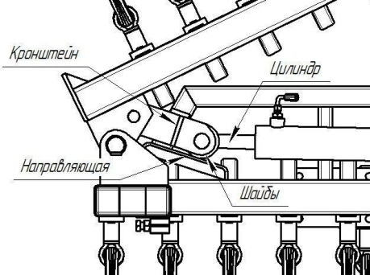

Рисунок 16

4.5 При работе не допускайте забивание рабочих органов землей и растительными остатками.
4.6 Своевременно, не менее одного раза в смену, производите проверку затяжки резьбовых соединений и крепление рабочих органов.

5. Меры безопасности

5.1 К работе с культиватором допускаются трактористы, изучившие требования по технике безопасности, конструкцию культиваторов, меры безопасности соответствующие настоящему руководству и прошедшие инструктаж по технике безопасности на рабочем месте. Сборку культиватора производить при помощи подъемных устройств и исправного инструмента. Сборочно-монтажные работы следует производить в порядке описания, а также в соответствии с правилами и нормами при работе с грузоподъемными машинами. При погрузке (разгрузке) собранного культиватора строповку производите за специально указанные места строповки.
5.2. При работе с культиватором запрещается:
- выполнять развороты и движение задним ходом с заглублёнными рабочими органами;
- производить регулировку, техническое обслуживание в транспортном положении культиватора и при работающем двигателе трактора;
- производить регулировку, техническое обслуживание при работающем двигателе трактора;
- находиться ближе 10 метров от культиватора во время работы;
- превышать транспортную скорость по дорогам с твёрдым покрытием более 15 км/ч, по ухабистым дорогам более 5 км/час;
- производить крутые повороты в людных местах и населенных пунктах;
- нахождение посторонних лиц на культиваторе;
- транспортировать культиватор без установленного светосигнального оборудования;
5.3 При работе с культиватором, а также проведении регулировок, технического обслуживания и ремонта, соблюдайте правила пожарной безопасности.
5.4 Категорически воспрещается использовать культиватор в целях, отличных от целей, четко указанных в данном руководстве.
5.5 Соблюдайте предусмотренные правила транспортировки и правила дорожного движения.

6. Техническое обслуживание.

Бесперебойная эксплуатация культиватора зависит от своевременного проведения технического обслуживания. Эксплуатация культиватора без проведения работ по техническому обслуживанию запрещена.
Выполняется ежесменное техническое обслуживание (ЕТО) – через 8-10 часов работы (продолжительность обслуживания 0,2ч).

Таблица 2 Работы, выполняемые при техническом обслуживании
Содержание работ и методика их проведения | Технические требования |  | Приборы, инструменты, приспособления и материалы для работ
1 | 2 |  | 3
6.1.1Ежесменное техническое обслуживание (ЕТО)
1 Очистить культиватор от пыли, грязи консервационной смазки и просушить |  | Наличие загрязнений не допускается | Ветошь, нефрас С50/170 ГОСТ 8505
2 Проверить комплектность |  |  | Визуальный осмотр
3 Осмотреть культиватор на предмет обнаружения механических повреждений |  | Наличие повреждений не допускается | Визуальный осмотр
4 Проверить визуально износ рабочих органов культиватора, при большом износе замените |  |  | Визуальный осмотр
5 Проверить надежность крепления рабочих органов и основных узлов, при необходимости, произвести подтяжку резьбовых соединений |  | Резьбовые соединения должны быть затянуты | Комплект инструмента трактора
6 Проверить на герметичность гидросистему. Обнаруженные течи устранить  7 Проверить вращение катков. Смазать подшипниковые узлы.  8 Проверить давление в шинах колёс:  - ходовых (13.0/55-16)  - ходовых (8,25-15)  - копирующих (6.50-16) |  | Подтекание масла не допускается  Вращение должно быть плавным, без заеданий  Максимальное давление  0,35 МПа  0,35 МПа  0,30 МПа | Визуальный осмотр  Комплект инструмента трактора  Визуальный осмотр  Комплект инструмента трактора  Манометр шинный
6.1.2 Техническое обслуживание при кратковременном хранении
1 Выполнить все работы перечисленные в п. 6.1.1
2 Доставить культиватор на закрепленное место хранения
3 Смазать антикоррозийной смазкой резьбовые части, поверхности рабочих органов, штоки гидроцилиндров |  |  | Смазка ПВК ГОСТ 19537 или солидол С ГОСТ 4366,  ветошь обтирочная

Продолжение таблицы 2
1 | 2 | 3
6.1.3 Техническое обслуживание при длительном хранении
6.1.3.1 При подготовке к хранению
1 Выполнить все работы перечисленные в п. 6.1.1, 6.1.2
2 Восстановить поврежденную окраску
3 Снять с культиватора рукава высокого давления, очистить от пыли, грязи, масла, просушить. Рукава покрыть пудрой алюминиевой, поместить на место хранения | Рабочая жидкость из рукавов должна быть слита , влага, пыль не должна попадать внутрь. | Уайт-спирит ГОСТ3134, пленка полиэтиленовая ГОСТ 10354, пудра алюминиевая, ГОСТ 5494, ветошь, инструмент, прилагаемый к трактору.
4 Демонтировать колеса. Шины с камерами в сборе с ободьями очистить от пыли, грязи, масла, просушить, покрыть алюминиевой пудрой, снизить давление. | Давление в шинах должно быть снижено на 70% от нормального | Инструмент, прилагаемый к трактору, манометр шинный, алюминиевая пудра.
5 Снять с культиватора гидроцилиндры, очистить от загрязнений, выдвинуть штоки, выступающие части смазать, отверстия закрыть заглушками | Рабочая жидкость должна быть слита, влага, пыль не должны попадать внутрь. | Уайт-спирит ГОСТ-3134-78,солидол ГОСТ 4366, ГОСТ-1033.
6.1.3.2 В период хранения
1 Проверить правильность установки культиватора | Не допускается отсутствие защитной смазки, нарушение целостности окраски, наличие коррозии | Визуальный осмотр
2 Проверить комплектность |  | Визуальный осмотр
3 Проверить состояние антикоррозийного покрытия |  | Визуальный осмотр
6.1.3.3 При снятии с хранения
1 Удалить консервационную смазку  2 Произвести сборку и настройку культиватора согласно п.4 |  | СМС «Лобомид 203»  ТУ 38-10738-80,  ветошь обтирочная  Инструмент, прилагаемый к трактору

7 Комплект поставки

7.1 Культиваторы должны поставляться потребителю в комплекте согласно таблице 3.

Таблица 3 – Комплект поставки культиватора потребителю
Обозначение  по КД | Наименование | Кол-во | Обозначение упаковочного места | Примечание
 | Культиватор для сплошной обработки почвы | 1 | 1/2 | Без  упаковки.
КПМ-4 00.000 | КПМ-4
КПМ-6 00.000 | КПМ-6
КПМ-8 00.000 | КПМ-8
КПМ-10 00.000 | КПМ-10
КПМ-4-10 00.000РЭ | Документация  Руководство по эксплуатации  (с гарантийным талоном)* | 1 | См. примечание | Упакован в пакет из полиэтиле-новой пленки ГОСТ 10354
Дополнительное оборудование
ПКО - Приставка катковая однорядная |  | 1 | 2/2 | Под заказ.  Без  упаковки.
ПКП - Приставка пружинно-катковая
ПБП - Трёхрядная пружинная борона
ПБЗ - Приспособление для навески зубовых борон
ПКД - Приставка катковая двухрядная

7.2 В зависимости от условий транспортирования допускается поставка культиваторов в частично разобранном виде. При этом комплект поставки должен соответствовать комплектовочной ведомости, приложенной к руководству по эксплуатации.

8 Транспортирование и хранение

8.1 Транспортирование культиватора по железным дорогам, погрузка и крепление на подвижном составе производится в соответствии с требованиями "Правила перевозки грузов", "Транспорт", М., изд. 1983 г. и техническими условиями погрузки и крепления грузов, утвержденных Министерством путей сообщения.
8.2 Транспортирование культиватора может производиться автомобильным транспортом при условии обеспечения сохранности в соответствие с правилами перевозки грузов, действующими для этого вида транспорта.
8.3 Погрузку и выгрузку культиватора производите грузоподъемными средствами в соответствии с ГОСТ 12.3.002, ГОСТ 12.3.009.
8.4 Хранение осуществлять по ГОСТ 7751.
8.5 Культиватор устанавливайте на хранение в сухом месте в закрытом помещении или под навесом. Не храните вблизи искусственных удобрений.
8.6 Культиватор основательно почистите. Грязь притягивает влагу и приводит к образованию ржавчины.
8.7 После окончания сезона работ культиватор должен быть подготовлен к длительному хранению согласно пункту 6.1.3 и ГОСТ 7751 «Техника используема в сельском хозяйстве. Правила хранения».

9 Утилизация

9.1 Работы по утилизации необходимо проводить в местах, оснащенных соответствующими грузоподъемными механизмами, емкостями сбора отработанных масел и оснащенных средствами пожаротушения.
9.2 При разборке культиватора необходимо соблюдать требования инструкций по технике безопасности и меры безопасности согласно раздела 5 настоящего руководства по эксплуатации.

10 Гарантия изготовителя

10.1 Изготовитель гарантирует соответствие культиватора требованиям технических условий при соблюдении потребителем правил транспортирования, эксплуатации и хранения, установленных техническими условиями и руководством по эксплуатации.
10.2 Гарантийный срок эксплуатации - 24 месяца. Начало гарантийного срока исчисляется со дня ввода в эксплуатацию, но не позднее 12 месяцев, со дня получения культиватора потребителю.
10.3 Обязательства изготовителя в период гарантийного срока эксплуатации - в соответствии с Положением о гарантийном сроке эксплуатации сложной техники и оборудованием, утвержденного постановлением Совета Министров Республики Беларусь от 27.06 2008г. № 952.
10.4 Претензии по качеству предъявляются в соответствии с действующим законодательством Республики Беларусь. При поставке на экспорт - в соответствии с соглашением о порядке разрешения споров, связанных с осуществлением хозяйственной деятельности.

11. Свидетельство о приёмке

Культиватор для сплошной обработки почвы КПМ- _______

Заводской №_____________________________________

соответствует ТУ BY 500021957.017-2007
(Наименование ТНПА)

и признан годным к эксплуатации.

Дата выпуска____________________________

М.П.
_______________________________________
(Подпись лиц, ответственных за приемку)

ПРИЛОЖЕНИЕ А

Быстроизнашивающиеся узлы и детали
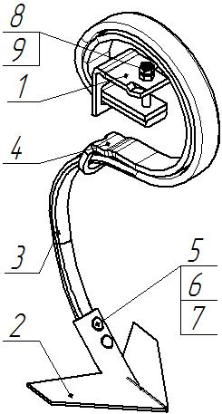 | 1 – АПТ 41.401 Прижим,  2 – КПМ 00.452 Лапа стрельчатая,  3 – КШЗ 00.454 Стойка,  4 – 300821 Подпружинник 42х10;  5 - Болт М10х45.88 ГОСТ 7786-81,  6 – Гайка М10.8 ГОСТ 5915-70,  7 – КШЗ 00.449В Шайба и  Шайба 10.65Г ГОСТ 6402-70,  8 – Болт М12х90.88 ГОСТ 7798-70,  9 – Гайка М12.8 ГОСТ 5915-70
Рисунок 17 – КШЗ 00.050 Стойка с лапой

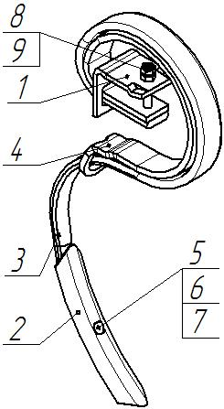 | 1 – АПТ 41.401 Прижим,  2 – КШЗ 00.451 Лапа,  3 – КШЗ 00.454 Стойка,  4 – 300821 Подпружинник 42х10;  5 - Болт М10х45.88 ГОСТ 7786-81,  6 – Гайка М10.8 ГОСТ 5915-70,  7 – КШЗ 00.449В Шайба и  Шайба 10.65Г ГОСТ 6402-70,  8 – Болт М12х90.88 ГОСТ 7798-70,  9 – Гайка М12.8 ГОСТ 5915-70
Рисунок 18 – КШЗ 00.050А Стойка с лапой

ПРИЛОЖЕНИЕ Б
Схема расстановки стоек

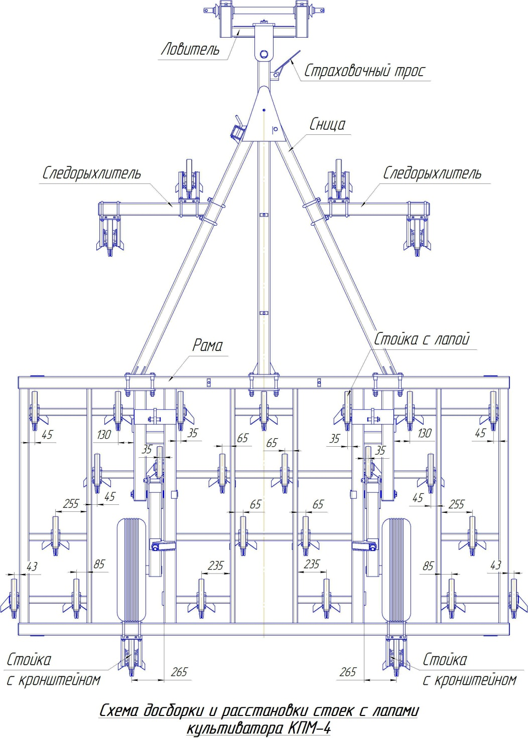

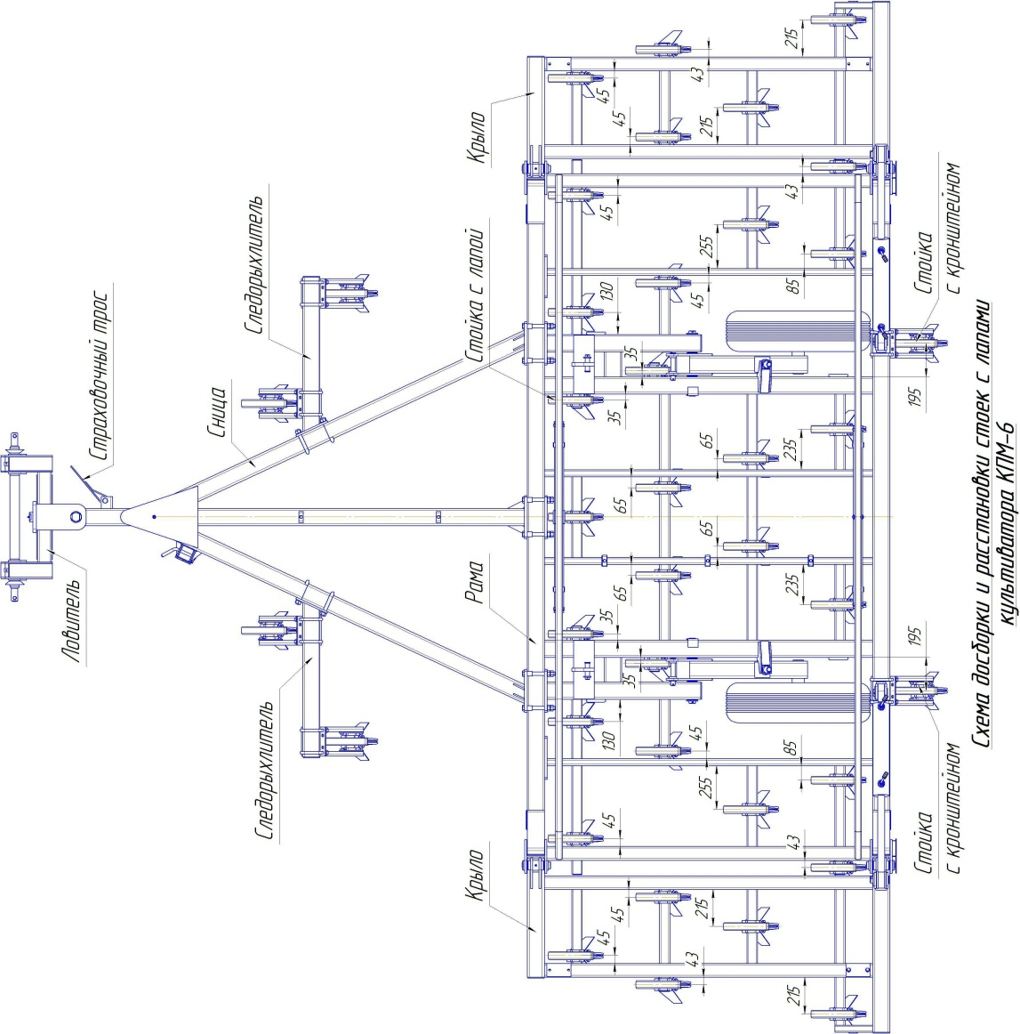

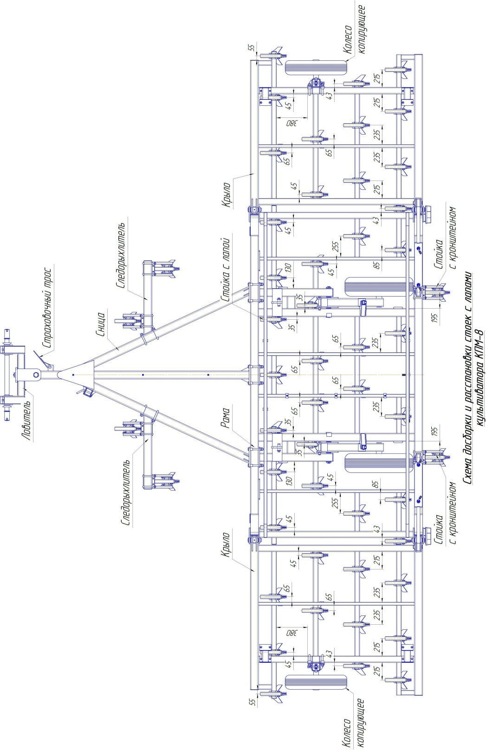

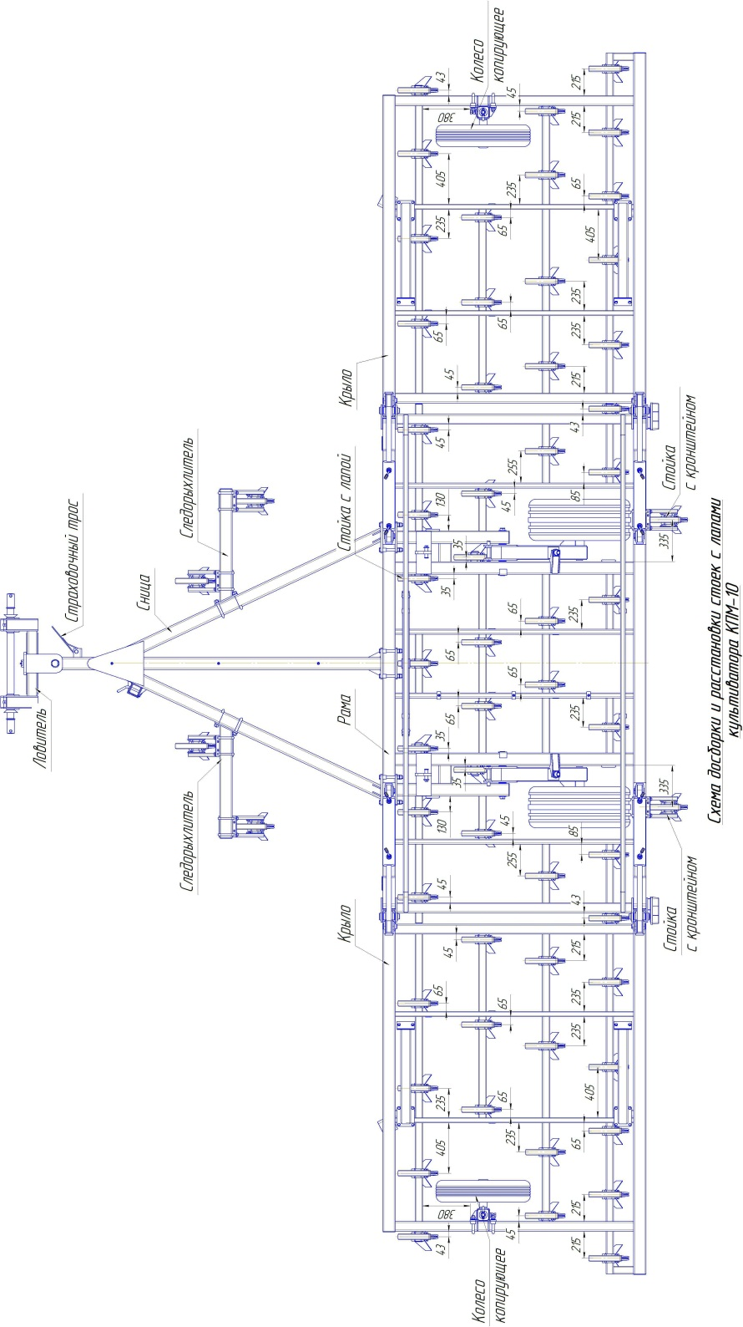

ПРИЛОЖЕНИЕ В

Перечень резинотехнических изделий

Обозначение | ГОСТ | Место установки | Кол. на узел | Кол. на машину
 |  |  |  | КПМ-4 | КПМ-6 | КПМ-8 | КПМ-10
Манжета  1.1-70х95-1 | 8752 | Колесо копирующее | 1 | - | - | 2 | 2
Шина 6.50-16 | 7463 | Колесо копирующее | 1 | - | - | 2 | 2
Шина 8.25-15 | 8430 | Колесо опорное | 1 | 2 | 2 | 2 | -
Шина 13.0/55-16 14PR |  | Колесо опорное | 1 | - | - | - | 2

ГАРАНТИЙНЫЙ ТАЛОН

1.Культиватор для сплошной обработки почвы КПМ- .

2._____________________
^{(Число, месяц, год выпуска)}
3._____________________
^{(заводской номер изделия)}
Изделие полностью соответствует чертежам, стандартам и техническим условиям ТУ BY 500021957.017-2007.
Гарантируется исправность изделия в эксплуатации в течение 24 месяца со дня ввода в эксплуатацию. Начало гарантийного срока исчисляется со дня ввода изделия в эксплуатацию, но не позднее 12 месяцев со дня приобретения. Гарантия не распространяется на комплектующие (составные части), подлежащие периодической замене.

Начальник ОТК завода Качан И.Ф. _______________
(подпись)
М.П.

1.______________________________________________________________
(дата получения изделия на складе предприятия - изготовителя)

Тиханович А.М. кладовщик _______________
(Ф.И.О., должность) (подпись)

М.П.

2. _____________________________________________________________
(Дата продажи (поставки) изделия продавцом (поставщиком))
________________ _______________
(Ф.И.О., должность) (подпись)
_______________________________________________________________
(Дата продажи (поставки) изделия продавцом (поставщиком))
________________ _______________
(Ф.И.О., должность) (подпись)

3. _____________________________________________________________
(Дата ввода изделия в эксплуатацию)
_____________________ _______________
(Ф.И.О., должность) (подпись)

